**Aufstellung der Diskussionsbeiträge zum Thema:**

**Verfahren zur Gegenüberstellung der erforderlichen und der kalkulierten Versicherungsleistungen gemäß § 15+16 KalV**

**Protokoll über die Herbsttagung am 18./19. November 2016 in Kassel**

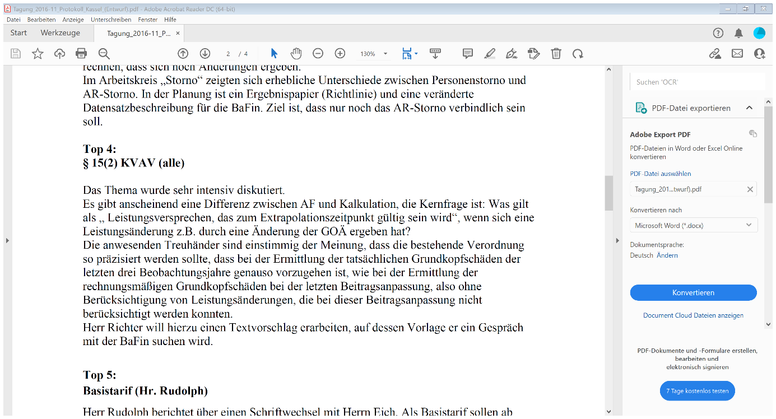

**Notiz zum Gespräch BaFin / VuT-Vorstand am 17.01.2017 in Bonn**

**(**siehe dort Top 4 nebst Anlage)



**Protokoll über die Frühjahrstagung im Mai 2017 in Herrsching**

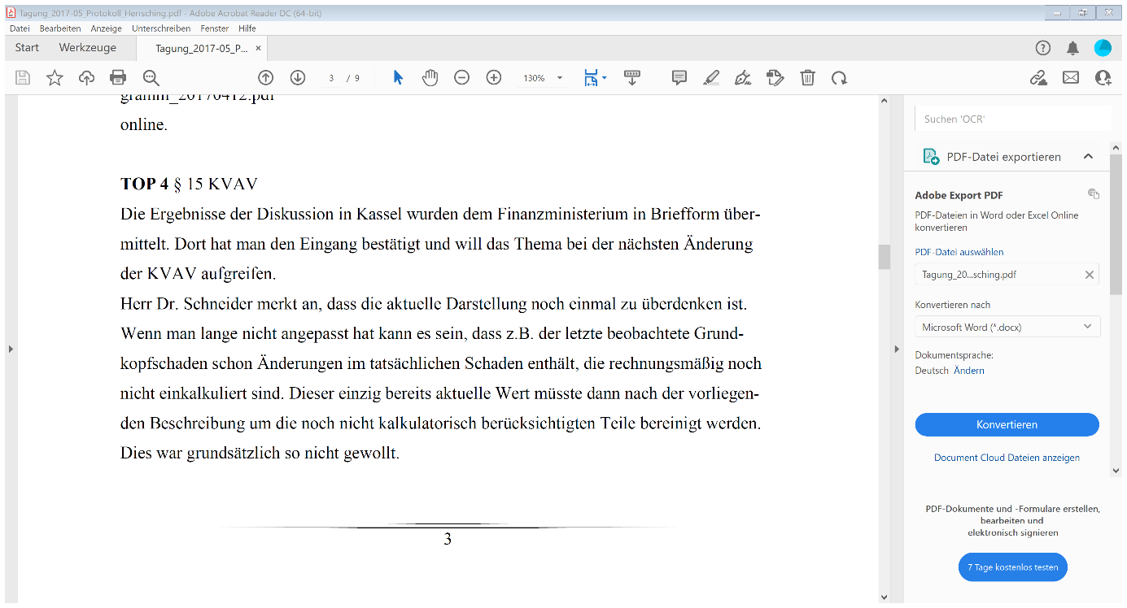

**Protokoll über die Herbsttagung am 17./18. November 2017 in Kassel**

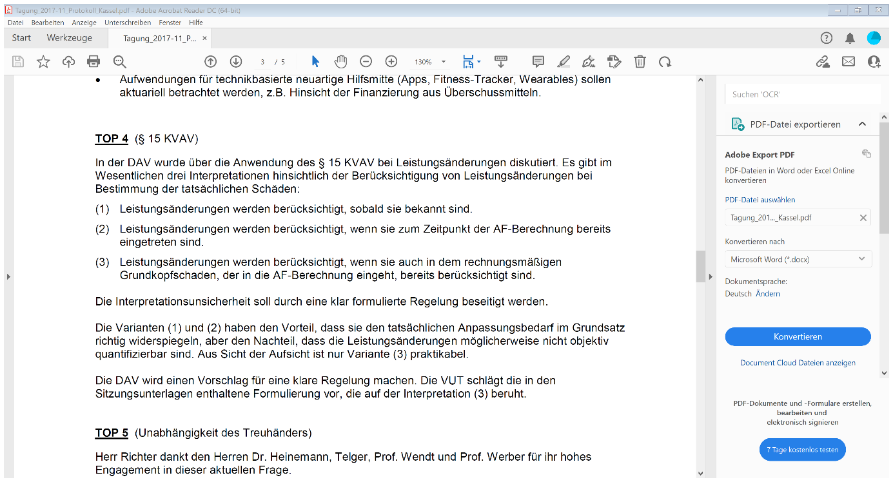

**Zitat (s.o.):** Aus Sicht der Aufsicht ist nur Variante (3) praktikabel.

**Frühjahrstagung am 4. Mai 2018 in Dortmund:**

**Notiz zum Gespräch BaFin / VuT-Vorstand am 15.02.2018 in Bonn**

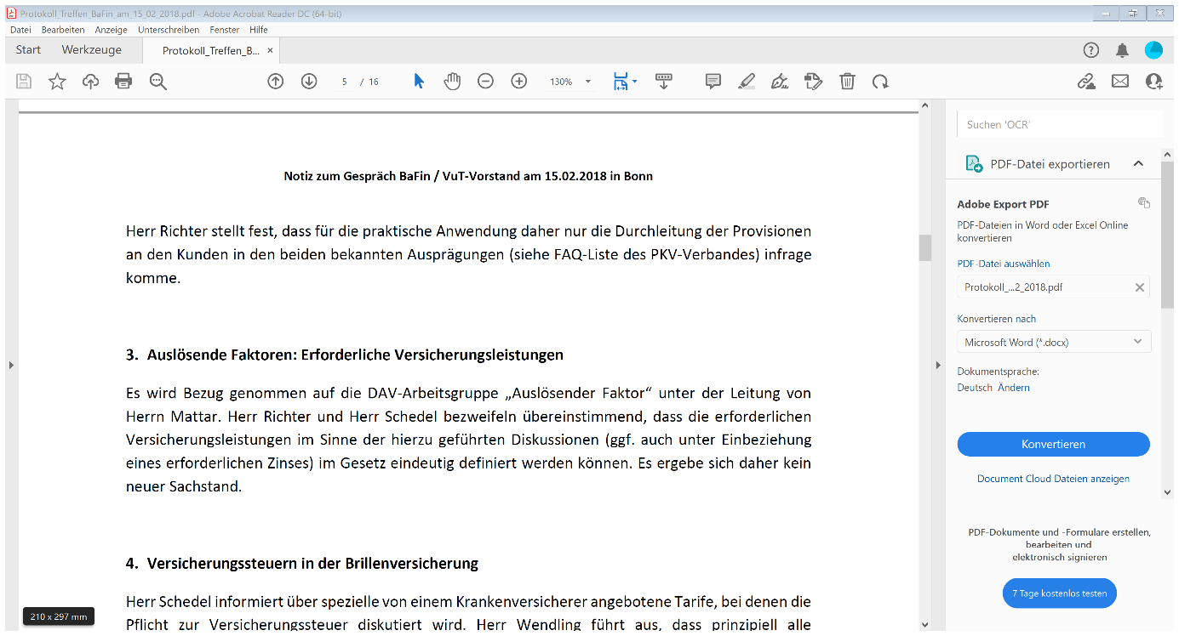

**Protokoll über die Arbeitstagung am 08./09. Februar 2019 in Kassel**

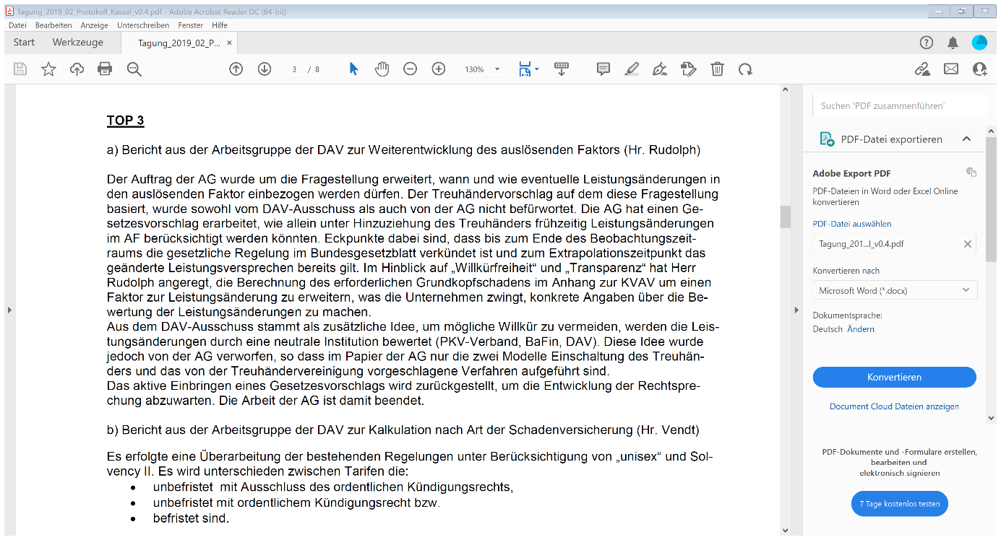

**Herbsttagung am 22./23. November 2019 in Kassel:**

**Notiz zum Gespräch BaFin / VuT-Vorstand am 8.11.2019 in Bonn**



  (siehe dort Nr. 4 und Nr. 5)